ФЕДЕРАЛЬНАЯ СЛУЖБА ГОСУДАРСТВЕННОЙ РЕГИСТРАЦИИ,

КАДАСТРА И КАРТОГРАФИИ (РОСРЕЕСТР)

Управление Росреестра по Пермскому краю
Ленина ул., д.66, корпус 2, Пермь, 614990
Тел. (342) 210-36-80, факс 218-35-83. Е-mail: 59_upr@rosreestr.ru
Интернет-сайт: www.to59.rosreestr.ru

ПРЕСС-СЛУЖБА
Тел (342) 218-35-82, 218-35-83, e-mail: frs59_01@permlink.ru

ПРЕСС-РЕЛИЗ

За уничтожение пунктов государственной геодезической сети предусмотрена административная ответственность

Государственная геодезическая сеть (ГГС) является главной геодезической основой топографических съемок всех масштабов, плотность её пунктов должна обеспечивать высокое качество съемки. Землепользователь зачастую не знает, что на его участке размещен геодезический пункт — точка, особым образом закреплённая на местности (в грунте, на строении или другом искусственном сооружении) и являющаяся носителем координат, определённых геодезическими методами.

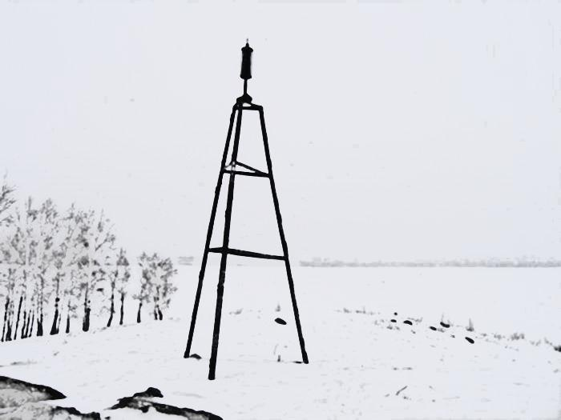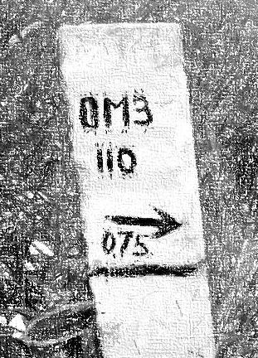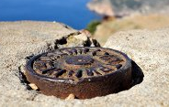

В рамках осуществления государственного геодезического надзора Управление Росреестра по Пермскому краю продолжает проводить мониторинг сохранности пунктов государственной геодезической сети на территории Пермского края путем получения от организаций, использующих в своей работе геодезические пункты, информации об их состоянии.
На сегодняшний день Управлением было выявлено, что из имеющихся на территории Пермского края 28455 пунктов ГТС, за период 2013 года и первую половину 2014 года в Управление представлена информация о состоянии 1275 пунктов ГГС, из них утрачено 33 центра и 991 наружный знак. Что составляет 2% и 77% соответственно.
В результате мониторинга установлено также, что часть пунктов располагается на земельных участках, находящихся в частной собственности физических лиц (юридических лиц), что не всегда обеспечивает их сохранность и возможность доступа к данным пунктам субъектам геодезической и картографической деятельности.
Собственники, владельцы и пользователи земельных участков Прикамья, на которых размещены геодезические пункты, обязаны уведомлять Управление Росреестра по Пермскому краю обо всех случаях повреждения или уничтожения геодезических пунктов.
Уничтожение, повреждение или снос пунктов государственных геодезических сетей, а равно отказ в предоставлении возможности подъезда (подхода) к этим пунктам для проведения на них наблюдений и иных работ является административным правонарушением в соответствии со ст.7.2. Кодекса об административных правонарушениях РФ.
Нормативные правовые акты, в том числе Инструкция об охране геодезических пунктов, введенная в действие с 1 апреля 1985 года, в настоящее время не охватывают всех аспектов учета и наблюдения за сохранностью геодезических пунктов.
В 2012 году Росреестр подготовил и направил в Минэкономразвития России проект нового постановления Правительства РФ «Об утверждении Положения об охранных зонах и охране геодезических пунктов на территории Российской Федерации». В настоящее время вышеуказанный законопроект находится на согласовании в органах исполнительной власти Российской Федерации, планируемая дата вступления его в силу – 01.01.2016.
В ближайшие годы планируется принятие отдельной федеральной целевой программы по обследованию, восстановлению геодезических пунктов, установлению их охранных зон.

